**Обновление ПО и настройка DataGate**

Необходимо выполнить следующие действия **в строго** указанной последовательности:

1. Создать резервную копию основных БД.
2. Обновить DataGate до актуальной версии. В процессе обновления DataGate добавляется новый интерфейс «Дневник 2018» (рисунок 1).

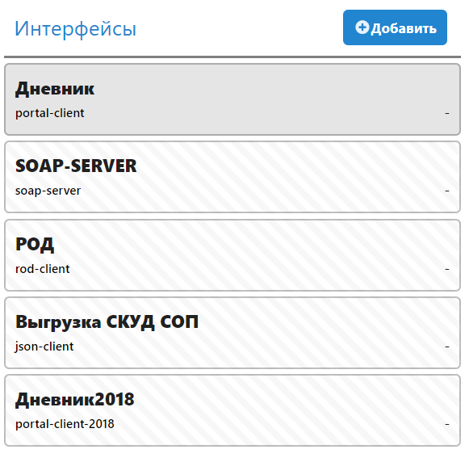

*Рисунок 1*

1. Обновить серверную часть АИСУ «Параграф» до актуальной версии. После установки удостовериться, что Классный Журнал работает корректно. При обновлении Параграфа добавляется новая задача «Дневник2018».
2. Открыть DateGate и проверить, что появился новый интерфейс «Дневник2018», а все ранее настроенные интерфейсы работают корректно и не выдают сообщений об ошибке.
3. Настроить новый интерфейс «Дневник2018». Для этого в DataGate выбрать интерфейс «Дневник2018» и в поле «Параметры» прописать логин и пароль, которые были высланы вам для настройки DG.

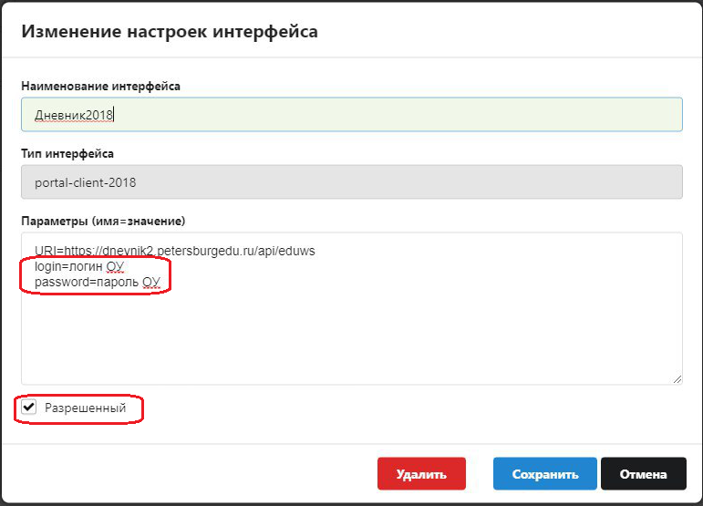

*Рисунок 2*

После этого, необходимо установить галочку рядом с параметром «Разрешенный» (см. рисунок 2)

**Важно!** *После слова «login» вы пишете знак «=» и ваш логин. Никаких дополнительных символов, например, пробелов быть не должно. Так же и с паролем, прописываем «password», затем «=» и ваш пароль. Без дополнительных символов и знаков препинания.*

**Выгрузки**

После обновления ПО и выполнения настроек интерфейса, необходимо открыть задачу Дневник 2018 и установить галочку рядом с параметром «Разрешить выполнение» (Рисунок 3).

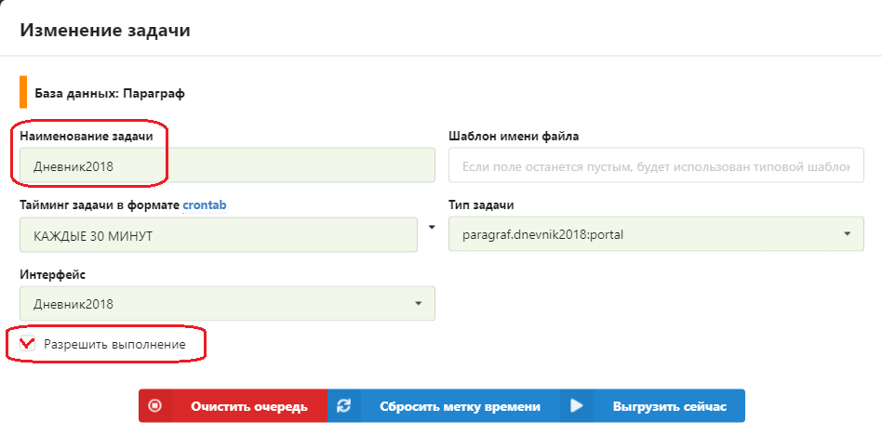

*Рисунок 3*

Первая выгрузка должна быть полной, для этого необходимо:

* сбросить метку времени (чтобы выгрузка была полной)
* выполнить выгрузку (вне заданного тайминга), нажав на кнопку «Выгрузить сейчас».

В новом дневнике изменен состав полных и инкрементальных выгрузок. Выгрузки разбиты на более мелкие части (уроки, оценки, данные портфолио и т.д.). Формирование и отправка выгрузок далее будет происходить автоматически в соответствии с настройками тайминга. О завершении очередной выгрузки ответственный ОО сможет увидеть информацию в статусе задачи (рисунок 4).

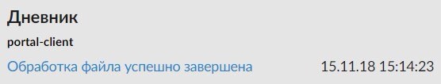

*Рисунок 4*

После успешного завершения полной выгрузки можно приступать к проверке данных на Портале.

Для справки:

*Прервать текущую выгрузку, либо обнулить входящую очередь файлов, можно нажатием кнопки «Очистить очередь»* (см рис 3)

**Вход в Электронный дневник**

Для входа в ЭД необходимо в браузере перейти по ссылке:

**https://dnevnik2.petersburgedu.ru**

Пользователям будут созданы учетные записи путем миграции данных с портала «Петербургское образование». Логины и пароли для входа не поменяются.

На момент тестирования нового решения будет доступна версия, как нового дневника, так и текущего: (<https://petersburgedu.ru/dnevnik>).